Задания для развития речи и познавательных способностей у детей 4-6 лет
Тематический цикл «Цветы»

Весна, лето и осень открывают перед нами такой многообразный мир цветов. Расскажите ребенку, что когда приходит тепло - повсюду распускаются цветы. Поэтому гуляя с ребенком в парке, в сквере, в лесу, в саду познакомьте его с названиями цветов. Уточните, что цветы не только радуют глаз, но и служат для изготовления некоторых лекарств (лекарственные растения). Обязательно расскажите, что не все цветы можно рвать. Некоторые цветы (подснежник, ландыш и др.) - охраняются государством и занесены в Красную книгу.
Расскажите, что цветы, которые появляются весной первыми, называются «первоцветы». Это подснежник, крокус, мать и мачеха. Каждый из них имеет свои отличительные особенности.
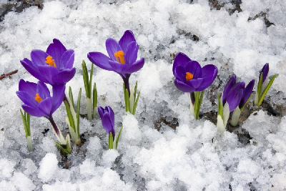
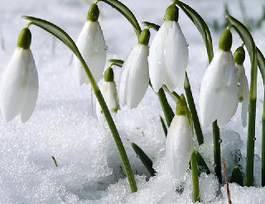
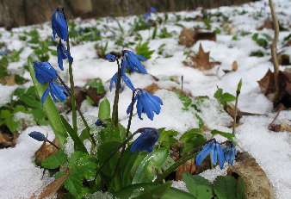

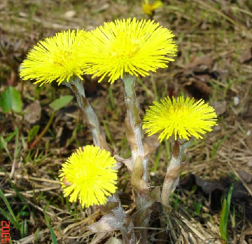

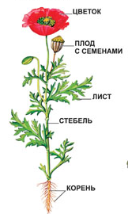
- Игра «Мой, моя, мои».
Чтобы закрепить понятие «первоцветы» поиграйте с ребенком в эту игру:
- Чей подснежник? (Подснежник мой! )
- Чей крокус? (Крокус мой!)
- Чья мать-и-мачеха? (Мать-и-мачеха моя!)
- Чьи первоцветы? (Первоцветы мои!)

Обязательно познакомьте ребенка с особенностями строения цветка: у цветка есть корешок, стебель, листья, бутоны, сам цветок, лепестки, серединка, плод.
- Игра «Назови ласково».
Попросите малыша изменить слова по образцу:
Стебель- стебелек; Лист- листочек;
Корень- корешок; Лепесток- лепесточек;
Бутон- бутончик; Цветок- цветочек;

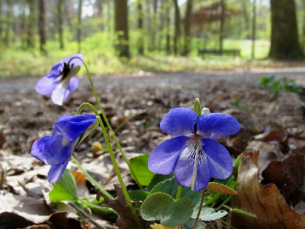
Расскажите, что цветы, которые растут в лесу-
«лесные цветы» (ландыш, фиалка, незабудка).
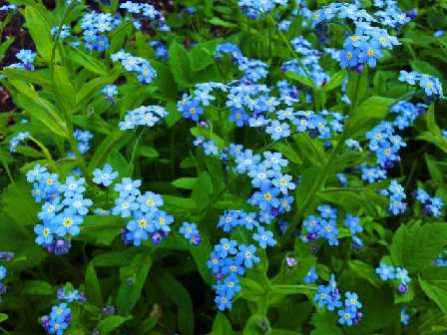
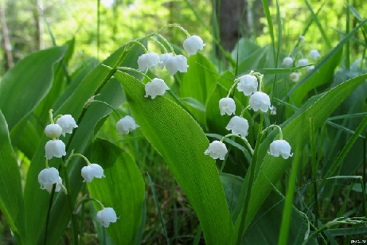
ФИАЛКА

ЛАНДЫШ

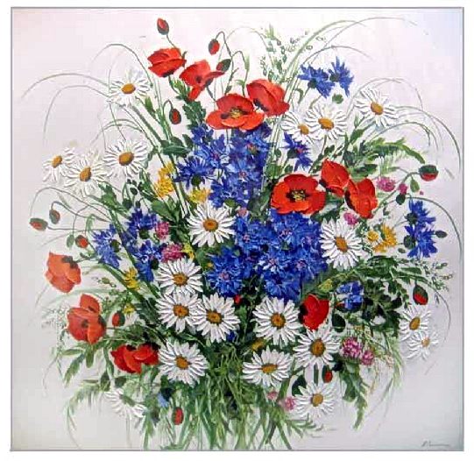
НЕЗАБУДКА
Цветы, которые растут на лугу-
«луговые цветы» (мак, ромашка, василек).

- Игра «Куда села стрекоза?».
Научите ребенка правильно употреблять предлоги «на» и «под». К этой игре нужно подготовиться - нарисуйте стрекозу (бабочку, пчелку, и др. насекомое), вырежьте ее и прикрепите на ниточку. Выберите красивую картинку с полевыми цветами. Проговаривая короткое стихотворение, «летайте» над цветами, а по окончании его – «садитесь» на цветок….
Стрекоза летела, стрекоза гудела
Полянку увидала и на цветочек села.
-На какой цветок села стрекоза?
-Стрекоза села НА мак. (На ромашку, НА листочек, НА бутончик, На колокольчик и т.д.)

А я, с сачком гуляю и стрекозу поймаю
Сачок я подниму, я стрекозу ловлю!
-Куда спряталась стрекоза?
-Стрекоза спряталась ПОД лепесток мака, (ПОД листочек, ПОД травинку и т.д.)
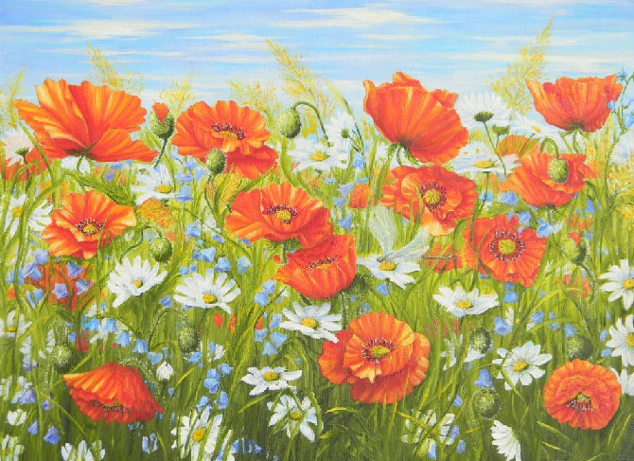

- Игра «Ветерок».
Предложите малышу превратиться в цветочек, какой ему нравится. Скажите, что вы будете ветерком, что веток скажет, то и надо делать цветочку:
-Раскрывай бутончик!
-Качайся на ветру!
-Лови капельки дождя! («лошадка» язычком)
-Поклонись солнышку!
-Повернись за солнышком!
-Зови бабочку!
-Спрячься от саранчи! И т.д.
Поменяйтесь ролями. Усложняйте игру тем, что давайте несколько слов-действий: лови капельки, позови бабочку, и т.д.

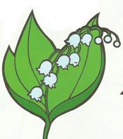
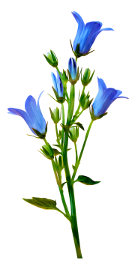
- Игра «Какой цветочек?».

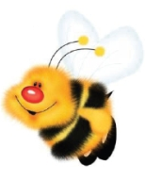

Для развития зрительного восприятия очень важно предлагать Малышу пройти разные лабиринты. Найдите картинку с цветами, снизу прикрепите насекомых и проведите разноцветные дорожки (для детей постарше дорожки могут быть одного цвета) и попросите малыша пройти по дорожке и узнать, кто какой цветочек нашел.

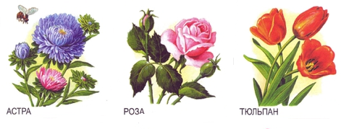
- Расскажите ребенку, что «садовые цветы» - это цветы, которые растут в саду или на клумбе. Цветы, за которыми ухаживает человек. Например:
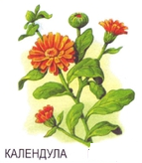
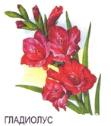
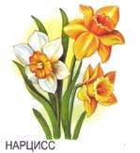

- Игра «Кому подаришь цветок?». Учите ребенка употреблять существительные в Д. п.
Глядя на картинку с садовыми цветами, вспомните их названия, уточните, что это «садовые» цветы.
Спросите малыша: «Комы подарим нарцисс?» «Нарцисс подарим бабушке, папе , и т.д.»

- Игра «Чего нет».
Учите ребенка употреблять существительные в Р.п. Возьмите кусочек ватки (ватный диск) и скажите, что рано утром на клумбу спустился туман и спрятал от нас садовые цветочки. Пряча за ваткой цветок, спрашивайте малыша:
-Чего нет?
-Нет нарцисса (гладиолуса, гвоздики, астры, розы, ириса и т.д.)

- Игра «Считай и называй».
Научите ребенка согласовывать числительные с существительными
1 2 5
РОЗА
ИРИС
ГВОЗДИКА
НАРЦИСС
ПИОН

Для детей постарше можно использовать для согласования словосочетания:
«Душистая роза»
«Величественный ирис»
«Красная гвоздика»
«Тонкий нарцисс»
«Розовый пион»

- Игра «Пчелка и цветы».
Учите ребенка употреблять существительные множественного числа в Р.п.
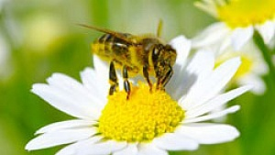

Создайте игровую ситуацию: расскажите, что пчелка прилетела на клумбу собирать сладкий нектар с цветов.
Увидела ромашки – она собирает нектар с ромашек;
Увидела гладиолусы – собирает с гладиолусов;
Увидела ирисы - собирает с ирисов;
Увидела тюльпаны - собирает с тюльпанов;
Увидела пионы - собирает с пионов
И т.д.

- Игра «Новое слово».
Научите ребенка понимать сложные слова и образовывать новые слова путем соединения двух слов. Попросите ребенка внимательно послушать предложения и закончить нужным словом:
Цветы, которые появляются первыми, называются -………………………..(первоцветы)
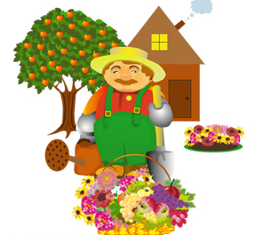
Сады разводит -…………………………(садовод)
Землю копает -…………………………..(землекоп)
Цветы выводит (выращивает ) - …………………(цветовод)

Можно выйти за рамки темы «Цветы» и найти много сложных слов:
Сам летит -………………………….самолет;
Сам катится -……………………….(самокат)
Пыль сосет - ……………………….(пылесос)
Сам сваливает -………………… (самосвал)

- Игра «Скажи по-другому».
Для дошкольников 6 лет можно предложить игру на образование и употребление в речи причастий. Оказывается при помощи вопроса можно образовать другое слово:
В саду растет роза. Какая роза? Растущая роза.
На клумбе цвет пион. Какой пион? Цветущий пион.
Рядом с домом распускается бутон тюльпана. Какой бутон? Распускающийся бутон.
Как пахнет гладиолус. Какой гладиолус? Пахнущий гладиолус.
Весной благоухает сад. Какой сад? Благоухающий сад.

- Игра «Семейка слов».
Познакомьте ребенка с родственными словами:
Сад - садовник-садовод-садик (семейка слова «САД)
Цветок - цветочек-цветовод-цветник – цветущий - цветение- расцветать (семейка слова «ЦВЕТОК)
Вода – воды – подводный – водолаз - водичка (семейка слова «ВОДА)

Предложите ребенку определить на слух, а какое слово лишнее и почему?
Клумба – клумбочка - клуб;
Вода – подводник - водитель;

- Игра «Подбери красивые слова».
Обогащайте словарь ребенка прилагательными:
Роза (какая?)- высокая, красивая, колючая, душистая, великолепная;
Лилейник (какой)- пышный, крупный, нарядный, оранжевый, зеленый, пахучий;
Ландыш (какой?)- весенний, нежный, маленький, охраняемый, ароматный;
И т.д.
Посмотрите наши видеоролики о том, как на прогулке, любуясь цветами, можно заниматься развитием речи.
Разучивайте с малышом стихи, считалки, загадки о цветах.

